Liste de fournitures CE 1/CE2
1 cartable solide, pratique, suffisamment grand pour contenir un cahier
format 24 x 32 cm
2 trousses
1 paire de pantoufles
2 grandes boites de mouchoirs
quantités | objet | couleurs
1 | Calculatrice (très simple)
1 | Dictionnaire type Larousse junior ( CE/CM)pas la version de poche ( il servira jusqu’au CM2)
1 | Un double-décimètre en plastique ( pas de triple décimètre )
1 | Un feutre fluo jaune
1 | Stylo bille : bleu, vert, rouge, noir
1 | Compas (seulement CE2) + une équerre
2 | Porte vues 100 vues
1 | Chemise à rabat si possible plastique
1 | Crayons de papier (si possible mine incassable)
1 | Feutres Velléda (peu importe la couleur)
1 | Tubes de colle (type UHU)
1 | gomme
1 | Paire de ciseaux
1 | Taille crayon avec réservoir
1 boite | Feutres pointes moyenne
1 boite | Crayons de couleurs
1 | Cahier de texte pas d’agenda
1 | Ardoise Velléda neuve

La trousse doit être à jour tout au long de l’année. Prévoir dès la rentrée des
réserves dans le cartable de l’enfant (colle, feutre velleda, crayon de papier,
cartouche d’encre)
Bonnes vacances
Sandrine Braunstein

A acheter pour la rentrée scolaire

Mon mémo du Ce1

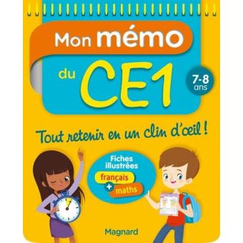

prix entre 5.95 € et 7.95€

Liste de fournitures CE 1/CE2
1 cartable solide, pratique, suffisamment grand pour contenir un cahier
format 24 x 32 cm
2 trousses
1 paire de pantoufles
2 grandes boites de mouchoirs
quantités | objet | couleurs
1 | Calculatrice (très simple)
1 | Dictionnaire type Larousse junior ( CE/CM)pas la version de poche ( il servira jusqu’au CM2)
1 | Un double-décimètre en plastique ( pas de triple décimètre )
1 | Un feutre fluo jaune
1 | Stylo bille : bleu, vert, rouge, noir
1 | Compas (seulement CE2) + une équerre
2 | Porte vues 100 vues
1 | Chemise à rabat si possible plastique
1 | Crayons de papier (si possible mine incassable)
1 | Feutres Velléda (peu importe la couleur)
1 | Tubes de colle (type UHU)
1 | gomme
1 | Paire de ciseaux
1 | Taille crayon avec réservoir
1 boite | Feutres pointes moyenne
1 boite | Crayons de couleurs
1 | Cahier de texte pas d’agenda
1 | Ardoise Velléda neuve

La trousse doit être à jour tout au long de l’année. Prévoir dès la rentrée des
réserves dans le cartable de l’enfant (colle, feutre velleda, crayon de papier,
cartouche d’encre)
Bonnes vacances
Sandrine Braunstein

A acheter pour la rentrée scolaire

Mon mémo du Ce2

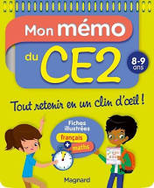

prix entre 5.95 € et 7.95€

